GMS - 825

MESTNA OBČINA MARIBOR

ŽUPAN

Ulica heroja Staneta 1, 2000 MARIBOR

Številka: 47800-140/2014

Datum: 09. 05. 2014

MESTNI SVET

MESTNE OBČINE MARIBOR

ZADEVA: PREDLOG ZA OBRAVNAVO NA SEJI MESTNEGA SVETA MESTNE OBČINE MARIBOR

NASLOV GRADIVA: SKLEP O UKINITVI STATUSA GRAJENEGA JAVNEGA DOBRA (parc. št. 884/10, k.o. 636-Kamnica)

GRADIVO
PRIPRAVIL/A: Simona FRAS, dipl.upr.org.,prav., višja svetovalka, Sekretariat za splošne zadeve – Služba za pravne zadeve

GRADIVO

PREDLAGA: župan dr. Andrej Fištravec

POROČEVALEC/CI: Simona FRAS, dipl.upr.org.,prav., višja svetovalka, Sekretariat za splošne zadeve – Služba za pravne zadeve

PREDLOG SKLEPA:

Mestni svet MOM sprejme sklep o ukinitvi statusa grajenega javnega dobra.

župan
dr. Andrej Fištravec

Priloge:
- sklep z obrazložitvijo

Obr.: 0401-22
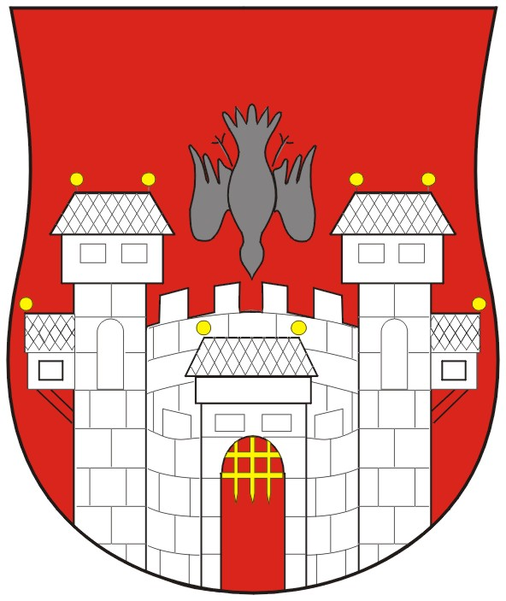
MESTNA OBČINA MARIBOR
MESTNA UPRAVA
Sekretariat za splošne zadeve

Naziv gradiva za obravnavo na Mestnem svetu Mestne občine Maribor:

SKLEP O UKINITVI STATUSA GRAJENEGA JAVNEGA DOBRA (parc. št. 884/10 k.o. 636 – KAMNICA)

Gradivo za obravnavo na seji mestnega sveta pripravil/a:
Sekretariat za splošne zadeve- Služba za pravne zadeve | Simona FRAS, dipl.upr.org.,prav., višja svetovalka | ________________________  podpis
Gradivo pregledal:

Sekretariat za splošne zadeve  Služba za pravne zadeve | Matjaž DOLAMIČ, univ.dipl.prav., Vodja službe za pravne zadeve | ________________________  podpis |  | ________________________  ime in priimek ter funkcija delavca | ________________________  podpis
Sekretariat za splošne zadeve | mag. Marija TANACEK univ. dipl. prav.,  Vodja sekretariata | _______________________  podpis
Gradivo usklajeno s pristojnimi organi:
Urad za komunalo, promet in prostor | Vili EISENHUT, u.d.i.e.,  Vodja urada | _______________________  podpis

Javno podjetje za gospodarjenje  s stavbnimi zemljišči d.o.o. | Mojmir GRMEK,univ.dipl.prav.  Direktor | _______________________  podpis

Gradivo prejela služba mestnega sveta | dne: ______________ | _________________________  podpis
Gradivo pregledal direktor MU | dne:_______________ | _________________________  podpis
Gradivo pregledal župana | dne: ______________ | ________________________  podpis
Na podlagi 23. člena Zakona o graditvi objektov (Uradni list RS, št. 102/2004-UPB1 (14/2005 popr.), 92/2005-ZJC-B, 93/2005-ZVMS, 111/2005 Odl.US, 120/2006 Odl.US, 126/2007, 57/2009 Skl.US, 108/2009, 61/2010-ZRud1 (62/2010 popr.), 20/2011 Odl. US, 57/2012, 101/2013-ZdavNepr, 110/2013, 22/2014 Odl.US) in 23. čl. Statuta mestne občine Maribor (MUV, št. 10/2011, 8/2014) je Mestni svet mestne občine Maribor na ………. seji, dne …………….2014 sprejel

SKLEP

O UKINITVI STATUSA GRAJENEGA JAVNEGA DOBRA

I.

S tem sklepom se ukine status grajenega javnega dobra nepremičnini, parc. št. 884/10 k.o. 636 – Kamnica (ID 6287375), vpisani v zemljiški knjigi kot grajeno javno dobro lokalnega pomena v lasti Mestne občine Maribor, Ul. heroja Staneta 1, 2000 Maribor, matična št.: 5883369000, do celote.

II.

Po uveljavitvi tega sklepa Mestna uprava Mestne občine Maribor po uradni dolžnosti izda odločbo o ukinitvi statusa grajenega javnega dobra lokalnega pomena za nepremičnino iz I. točke tega sklepa.

II.

Ta sklep začne veljati naslednji dan po objavi v Medobčinskem uradnem vestniku.

Številka: 47800-140/2014
Datum:

Župan
MESTNE OBČINE MARIBOR
dr. Andrej FIŠTRAVEC

O b r a z l o ž i t e v

Javno podjetje za gospodarjenje s stavbnimi zemljišči d.o.o., Grajska ul. 7, Maribor (v nadaljevanju: JPGSZ) je podalo vlogo za pričetek postopka v skladu s 23. čl. Zakona o graditvi objektov, da se nepremičnini, ki je navedena v prvi točki tega sklepa ukine status javnega dobra ter na ta način omogoči pravni promet s predmetno nepremičnino.

Zaradi formalne ureditve statusa grajenega javnega dobra, za katerega pa ni potreben sklep mestnega sveta, je bila za nepremičnino navedeno v I. točki tega sklepa, dne 08. 05. 2014 po uradni dolžnosti izdana ugotovitvena odločba na podlagi katere se v zemljiško knjigo vpiše lastnina Mestne občine Maribor z zaznamo grajenega javnega dobra lokalnega pomena. Odločba bo po pravnomočnosti predlagana zemljiški knjigi v izvedbo.

Obravnavana parc. št. 884/10, v izmeri 56 m2, k.o. 636 – Kamnica, se nahaja ob lastniškem zemljišču, parc. št. 67/2 iste k.o., zato je smotrna priključitev k sosednji nepremičnini. Prilagamo orto foto posnetek:

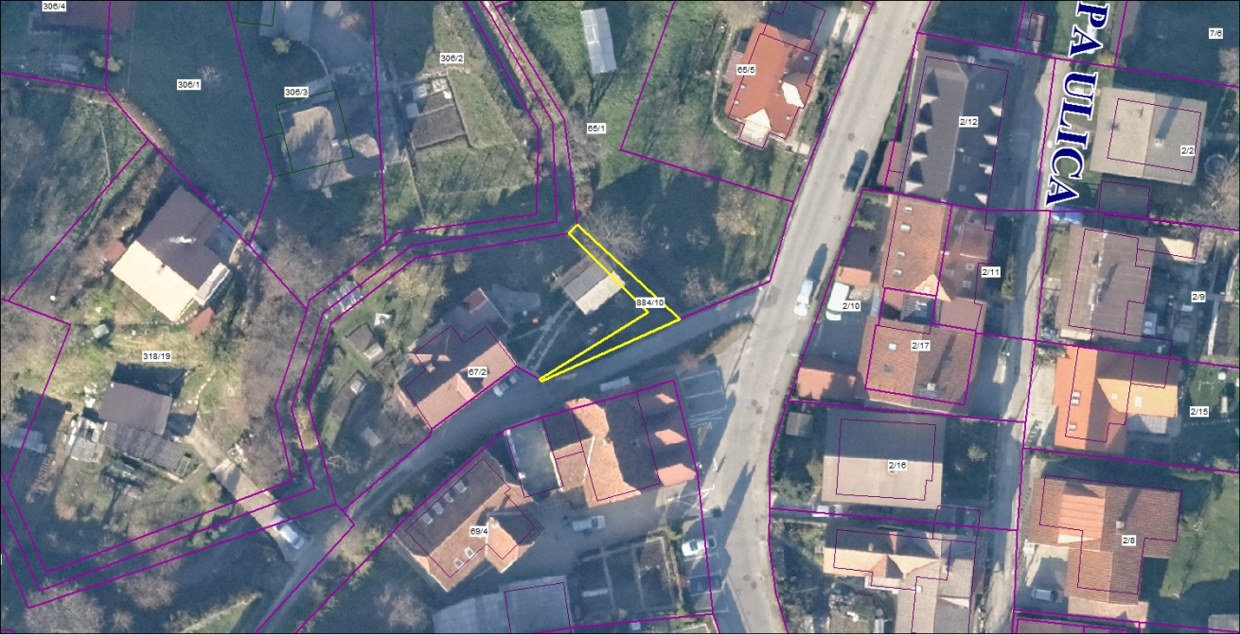

Iz potrdila o namenski rabi zemljišča je razvidno, da je predmetno zemljišče po prostorskem izvedbenem aktu opredeljeno kot stavbno zemljišče v ureditvenem območju naselja.
Urad za komunalo, promet in prostor mestne uprave MOM je že dne 03. 10. 2012 podal pozitivno mnenje, da je del zemljišča parc. št. 884/32 k.o. 636 - Kamnica, ki v naravi ni cesta, izvzeti iz javnega dobra, za kar je bila izvedena parcelacija ter v postopku parcelacije ustanovljena nova parcela št. 884/10, ki je predmet tega sklepa.

Ugotovljeno je, da parcela, ki je predmet tega sklepa, ne služi namenu javnega dobra, zato predlagamo sprejem sklepa o ukinitvi statusa grajenega javnega dobra.
Po uveljavitvi tega sklepa bo mestna uprava Mestne občine Maribor po uradni dolžnosti izdala odločbo o ukinitvi statusa grajenega javnega dobra za nepremičnino iz I. točke tega sklepa. Zaznamba javnega dobra iz zemljiške knjige bo izbrisana.
Po ukinitvi statusa javnega dobra na predmetni nepremičnini bo JPGSZ izpeljal postopek prodaje v skladu z Zakonom o stvarnem premoženju države in samoupravnih lokalnih skupnosti (Ur. l. RS, št. 86/2010, 75/2012 in 47/2013) in na njegovi podlagi izdane uredbe.
Pravna podlaga za sprejem sklepa o ukinitvi statusa grajenega javnega dobra, kakor tudi pridobitev lastninske pravice za Mestno občino Maribor izhaja iz 23. čl. Zakona o graditvi objektov.

Služba za pravne zadeve

